## 注解版*@EnableCaching*

*1、开启基于注解的缓存 @EnableCaching*

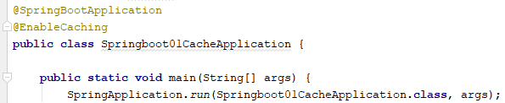

*2、标注缓存注解即可:* ***@Cacheable;*** ***@CacheEvict;*** ***@CachePut****\* 默认使用的是ConcurrentMapCacheManager==ConcurrentMapCache；将数据保存在 ConcurrentMap<Object, Object>中  
* 开发中使用缓存中间件；redis、memcached、ehcache；*